Сведения о наличии условий для беспрепятственного доступа в общежитии

Во всех общежитиях созданы условия для обеспечения беспрепятственного доступа обучающихся с ограниченными возможностями здоровья и инвалидов – имеются средства информационно-навигационной поддержки, лестницы оборудованы пандусами, на входных группах установлены кнопки вызова сотрудников, оказывающих обучающимся с ограниченными возможностями здоровья необходимую техническую помощь.

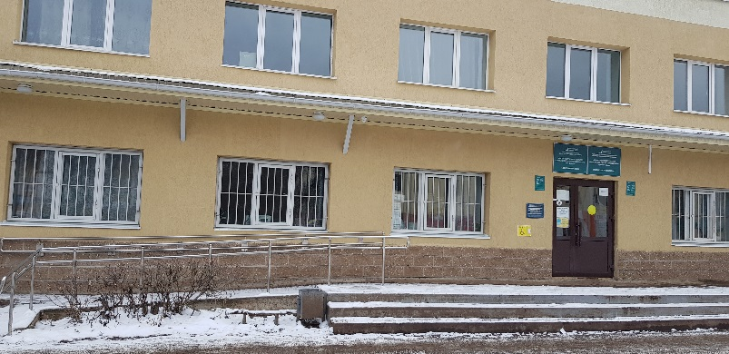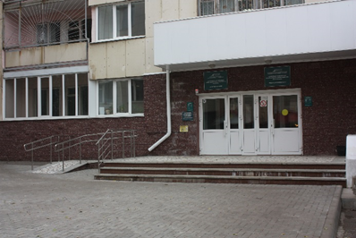

Также в общежитиях обеспечивается доступность путей движения – расширенные дверные проемы, имеются средства информационно-навигационной поддержки, в том числе дублирование надписей, знаков и иной текстовой и графической информации знаками, выполненными рельефно-точечным шрифтом Брайля, контрастная окраска дверей и лестниц.

